沈阳沐⾬乘风⽹络科技有限责任公司介绍

迷住集团成⽴于 2020 年 ，总部坐落于杭州 ，是全国头部的互联⽹商业集团 ，集团主营直播电 商、⼴告新媒体、 品牌电商三⼤领域 ， 深耕 BiliBili 平台 ， 同时覆盖全⽹ 。集团现有员⼯ 400+名。 2023 年度集团销售额超 35 亿元。 ⽬前集团旗下共有⼗余家⼦公司 ，分布在浙江、辽宁、江西、⼴东 等地区。

沈阳沐⾬乘风⽹络科技有限责任公司---迷住集团旗下的直播运营公司 ，也是迷住集团的⺟体企

业 ，主要负责私域群维护及运营 ，与新零售业务形态相结合 ，形成零售运营模式 ，从售前咨询、售中 服务、到售后解决全⽅位搭建体系 ，开创完整的新零售客⼾服务模式 ，为电商公司提升销售创造服务 价值！

伴随公司的蓬勃发展 ，在全国范围内⼴纳英才 ，截⽌⽬前 ，沈阳沐⾬乘风⽹络科技有限责任公司 现有 280+名员⼯ ，其中00 后占⽐ 80% ，⼯作氛围 open ，凝聚⼒强 ，职业上升空间⼤。

公司环境：





员⼯奖励：





员⼯培训及出游活动：

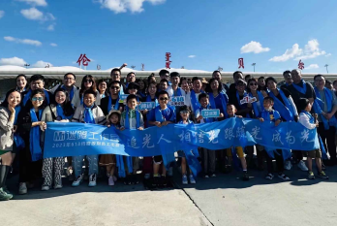



员⼯福利：



员⼯就餐：

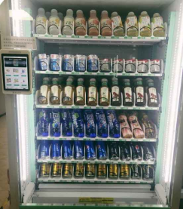

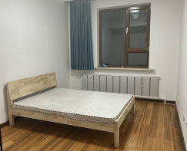员⼯宿舍：

**【招聘岗位】**

**一、运营专员**

起步薪资：5k-8k

学历要求：统招全日制大专及以上学历

专业要求：电子商务、市场营销及相关专业优先，其余专业择优录取

**【岗位职责】**

1、为各平台粉丝提供售前售后服务，为粉丝购买商品提供建议参考（非销售岗）；

2、解决粉丝在购买过程中的相应问题；

**【岗位要求】**

1、有较强的服务意识，喜欢热爱零售行业；

2、认真仔细，责任感强；

3、有售后处理经验，有零售行业及维护会员等相关工作经验者优先考虑。

成长路线：运营专员→运营专员（技术级别）→运营组长→运营助理

**福利待遇：**

1、五险一金

2、包食宿、班车，每日水果发放

3、不定期团建及员工活动

**联系方式：**

联 系 人：井女士

联系电话：17640162056

联系邮箱：sy_mycf_zp@sina.com

联系地址：沈阳市沈北新区宏业街65号